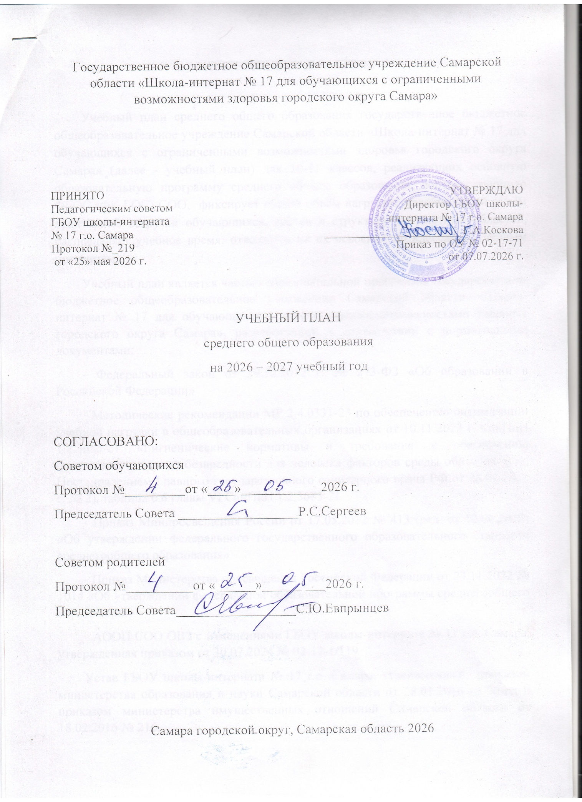

ПОЯСНИТЕЛЬНАЯ ЗАПИСКА

Учебный план среднего общего образования государственное бюджетное общеобразовательное учреждение Самарской области «Школа-интернат № 17 для обучающихся с ограниченными возможностями здоровья городского округа Самара» (далее - учебный план) для 10-11 классов, реализующих основную образовательную программу среднего общего образования, соответствующую ФГОС (ФК ГОС) СОО, фиксирует общий объём нагрузки, максимальный объём аудиторной нагрузки обучающихся, состав и структуру предметных областей, распределяет учебное время, отводимое на их освоение по классам и учебным предметам.
Учебный план является частью образовательной программы государственное бюджетное общеобразовательное учреждение Самарской области «Школа-интернат № 17 для обучающихся с ограниченными возможностями здоровья городского округа Самара», разработанной в соответствии с нормативными документами:
- Федеральный закон от 29.12.2012 г. № 273-ФЗ «Об образовании в Российской Федерации»
- Методические рекомендации МР 2.4.0331-23 по обеспечению оптимизации учебной нагрузки в общеобразовательных организациях от 10.11.2023 г. СанПиН 1.2.3685-21 «Гигиенические нормативы и требования к обеспечению безопасности и (или) безвредности для человека факторов среды обитания (утв. Постановлением Главного государственного санитарного врача РФ от 28.01.2021 г. № 2), таблица 6.6 главы VI СанПиН 1.2.3685-21
- Приказ Минпросвещения России от 17.05.2012 № 413 (ред. от 12.08.2022) «Об утверждении федерального государственного образовательного стандарта среднегообщего образования»
- Приказ Министерства просвещения Российской Федерации от 23.11.2022 № 1014 «Об утверждении федеральной образовательной программы среднегообщего образования»
- АООП СОО ОВЗ с изменениями ГБОУ школы-интерната № 17 г.о. Самара, утвержденная приказом от 07.07.2026 № 02-17-71
Устав ГБОУ школы-интерната № 17 г.о. Самара, утвержденный приказом министерства образования и науки Самарской области от 28.01.2016 № 20-од и приказом министерства имущественных отношений Самарской области от 18.02.2016 № 216.
- Календарный учебный график ГБОУ школы-интерната № 17 г.о. Самара, согласованный с Советом учреждения, принятый педагогическим советом (протокол № 219 от 25.05.2026 г., утвержденный приказом директора от 07.07.2026 г. № 02-17-71.
Учебный план составлен в соответствии с методическими рекомендациями федерального и регионального уровней.
План внеурочной деятельности составлен в соответствии с положением о внеурочной деятельности, методическими рекомендациями федерального и регионального уровней.
Учебный год в государственное бюджетное общеобразовательное учреждение Самарской области «Школа-интернат № 17 для обучающихся с ограниченными возможностями здоровья городского округа Самара» начинается 01.09.2026 и заканчивается 26.05.2027.
Продолжительность учебного года в 10-11 классах составляет 34 учебные недели.
Учебные занятия для учащихся 10-11 классов проводятся по 5-ти дневной учебной неделе.
Максимальный объем аудиторной нагрузки обучающихся в неделю составляет в 10 классе – 34 часа, в 11 классе – 34 часа. .
Учебный план реализует федеральный компонент государственного образовательного стандарта, состоит из двух частей — обязательной части и части, формируемой участниками образовательных отношений. Обязательная часть учебного плана определяет состав учебных предметов обязательных предметных областей.
Часть учебного плана, формируемая участниками образовательных отношений, обеспечивает реализацию индивидуальных потребностей обучающихся. Время, отводимое на данную часть учебного плана внутри максимально допустимой недельной нагрузки обучающихся, может быть использовано: на проведение учебных занятий, обеспечивающих различные интересы обучающихся
В государственное бюджетное общеобразовательное учреждение Самарской области «Школа-интернат № 17 для обучающихся с ограниченными возможностями здоровья городского округа Самара» языком обучения является русский язык.

При изучении предметов осуществляется деление учащихся на подгруппы.
Промежуточная аттестация – процедура, проводимая с целью оценки качества освоения обучающимися части содержания (четвертное оценивание) или всего объема учебной дисциплины за учебный год (годовое оценивание).
Могут быть письменные и устные формы промежуточной аттестации.
Письменные формы:
тесты;
комплексные контрольные работы;
контрольные работы: контрольные задачи, диктанты, изложения;
задания на основе текста; творческие работы: сочинения, эссе;
рефераты.
Устные формы:
доклады, сообщения;
собеседование; защита проекта; зачет; экзамен.
Промежуточная/годовая аттестация обучающихся за четверть осуществляется в соответствии с календарным учебным графиком.
Все предметы обязательной части учебного плана оцениваются по четвертям. Предметы из части, формируемой участниками образовательных отношений, являются безотметочными.
Промежуточная аттестация проходит на последней учебной неделе четверти. Формы и порядок проведения промежуточной аттестации определяются «Положением о формах, периодичности и порядке
текущего контроля успеваемости и промежуточной аттестации обучающихся государственное бюджетное общеобразовательное учреждение Самарской области «Школа-интернат № 17 для обучающихся с ограниченными возможностями здоровья городского округа Самара».
Освоение основной образовательной программы среднего общего образования завершается итоговой аттестацией.
Нормативный срок освоения основной образовательной программы среднего общего образования составляет 2 года.

УЧЕБНЫЙ ПЛАН
Предметная область | Учебный предмет | Количество часов в неделю
Предметная область | Учебный предмет | 11а | 12а
Обязательная часть
Русский язык и литература | Русский язык | 1 | 1
Русский язык и литература | Литература | 3 | 3
Иностранные языки | Иностранный язык | 3 | 3
Математика и информатика | Алгебра | 3 | 3
Математика и информатика | Геометрия | 2 | 2
Математика и информатика | Вероятность и статистика | 0 | 0
Математика и информатика | Информатика | 1 | 1
Общественно-научные предметы | История | 2 | 2
Общественно-научные предметы | Обществознание | 2 | 2
Общественно-научные предметы | География | 2 | 0
Естественно-научные предметы | Физика | 2 | 2
Естественно-научные предметы | Химия | 2 | 2
Естественно-научные предметы | Биология | 2 | 2
Физическая культура и основы безопасности жизнедеятельности | Физическая культура | 3 | 3
Физическая культура и основы безопасности жизнедеятельности | Основы безопасности и защиты родины | 1 | 1
----- | Технология | 2 | 2
Итого |  | 31 | 29
Часть, формируемая участниками образовательных отношений |  |  |  |  | Часть, формируемая участниками образовательных отношений
Наименование учебного курса
Изучение сложных тем курса математики |  | 1 | 1
Нравственные основы семейной жизни |  | 1 | 1
Астрономия |  | 0 | 0
Особенности стилевых направлений языка |  | 1 | 1
Разговор о важном |  | 1 | 1
Россия - мои горизонты |  | 1 | 1
Итого |  | 5 | 5
ИТОГО недельная нагрузка |  | 36 | 34
Количество учебных недель |  | 36 | 34
Всего часов в год |  | 1124 | 1122

План внеурочной деятельности (недельный)
государственное бюджетное общеобразовательное учреждение Самарской области «Школа-интернат № 17 для обучающихся с ограниченными возможностями здоровья городского округа Самара»
Учебные курсы | Количество часов в неделю
Учебные курсы | 11а | 12а
Социально-бытовая ориентировка | 1 | 1
Предметно-практическая деятельность | 3 | 3
Развитие мимики | 1 | 1
ИТОГО недельная нагрузка | 5 | 5

